# CALENDARIO LITURGICO SETTIMANALE

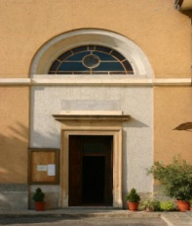Dal 21 al 28 Settembre 2014

|  |  |  |
| --- | --- | --- |
| **DOM. 21**  **IV Domenica dopo il Martirio di S. Giovanni**  Giornata Diocesana per il Seminario  ***Camminata Caritas*** | 7.30  8.30  **8.30**  10.30  18.00 | Intenzione dell’offerente  **S. Caterina:** De Capitani Francesco  **In Parrocchia:** S. Messa per i partecipanti alla c c c c c c camminata Caritas  per tutti i Parrocchiani  Isella Primo, Luigia e Attilio |
| **LUN. 22**  Beato Luigi Maria Monti | 18.00 | Giacomo e Maria |
| **MAR. 23**  S. Pio da Pietrelcina | 18.00 | Gormoldi Giovanni e Rodolfo |
| **MER. 24**  S. Tecla | 18.00 | **a S. Francesco:** S. Messa |
| **GIO. 25**  S. Anàtalo e tutti i Santi Vescovi Milanesi | 16.00  18.00 | **alla Residenza Anziani:** S. Messa  **a S. Caterina:** Olimpia e Enrichetta / Fam. Molteni Luigi |
| **VEN 26**  Feria | 18.00 | -  Oscar, Giuseppina e Alfredo |
| **SAB. 27**  **Messe Vigiliari**  **k** | 15.00  17.00  18.00 | Confessioni  **S. Francesco:** S. Messa    Fam. Longhi – Rigamonti |
| **DOM. 28**  **V Domenica dopo il Martirio di S. Giovanni**  Festa Diocesana di apertura degli oratori | 7.30  8.30  **10.30**  18.00 | Sacerdoti Defunti  **S. Caterina:** Fam. Mattioli Vincenzo  **S. Messa di Apertura dell’anno oratoriano**  per tutti i Parrocchiani  Fam. Colombo |

**Don Ottavio : 031650103 – 3383317106**

**Don Piero : 031696734 – 3392643705**

**Oratorio : 031650145**

**E. Mail: segreteriaparrocchiale@alice.it**

**via A. Appiani 24, 22046 Merone**

**Sito:** [**www.parrocchiadimerone.it**](http://www.parrocchiadimerone.it)

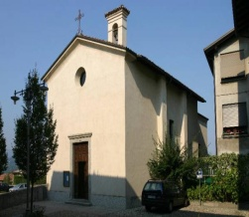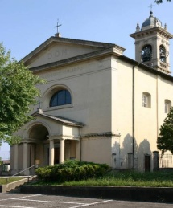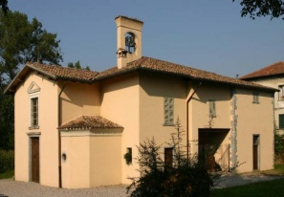

**PARROCCHIA Ss. GIACOMO e FILIPPO MERONE**

**21 SETTEMBRE 2014 – Anno II, n° 83**

**- IV DOMENICA DOPO IL MARTIRIO di S. GIOVANNI -**

*Is 63, 19b – 64,10: Se tu squarciassi i cieli! Nessuno ha mai udito che un Dio abbia fatto tanto*

*Sal 76(77): Vieni, Signore, a salvare il tuo popolo.*

*Eb 9, 1 – 12: Il sacrificio che procura una redenzione eterna.*

*Gv 6, 24 – 35: il pane disceso dal cielo.*

La

**Corso di preparazione al matrimonio**

Si comunica che mercoledì 1 ottobre inizia in parrocchia il corso di preparazione al matrimonio e si ricorda alle coppie interessate di presentarsi al parroco almeno un anno prima della data scelta per la celebrazione delle nozze.

PROMEMORIA

* **Domenica 21 Settembre:** Giornata Diocesana pro seminario.
* **Martedì 23 Settembre:**  ore 14.30 primo incontro di catechismo 1°2°3° Media
* **Mercoledì 17 Settembre:** ore 14,00 in oratorio riprendono gli incontri del **Movimento**  **Terza Età.**
* **Giovedì 25 Settembre:** ore 14.30 primo incontro di catechismo 2° 3°4°5° Elementare
* **Venerdì 26 Settembre.** ore 19,00 in oratorio manifestazione ciclistica di **gincana** per tutti, piccoli e grandi.
* **Domenica 28 Settembre:** **Festa di apertura dell’oratorio**, al mattino biciclettata e S. Messa, pranzo insieme, e nel pomeriggio incontro per tutti i genitori di introduzione al catechismo e proposte per l’anno oratoriano, Mandato ai Catechisti, raccolta iscrizioni e consegna del catechismo ai ragazzi.
* **Venerdì 3 Ottobre:** ore 21,00 Assemblea parrocchiale di inizio anno (da confermare)
* **Domenica 5 Ottobre:** **Festa di S. Francesco**
* **Domenica 12 Ottobre: Festa della Madonna del Rosario e ricorrenza della Dedicazione della Chiesa Parrocchiale**
* **Sabato 18 – Domenica 19 Ottobre:** la due giorni 3° Media e Superiori, con castagnata per tutti (luogo da confermare)
* **23-24-25-26 Ottobre:** SS. Quarantore, e commemorazione nel 20° della morte di Don Attilio Meroni, parroco dal 1977 al 1994